Frimu Cosmin Ionut
Proiect Informatica aplicata II

Star Wars Death Star portable game

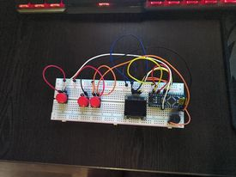

A long time ago in a galaxy far,
far away……..

Componente utilizate:
Arduino Nano V3
Display 0.96 inch OLED
Fire Jumper
Breadboard 830 puncte MB-102
Buton MARE - Push Button
Buzzer Pasiv

Am ales acest proiect,deoarece sunt pasionat de jocuri si de STAR WARS.Am observat ca odata cu trecerea timpului,ajung sa am din ce mai putin timp pentru a sta sa ma joc pe calculator,asa ca am decis sa ma interesez de piata consolelor portabile.Mi s-a parut interesant sa poti fi capabil sa rulezi jocuri immersive pe device- uri mici si portabile.Sunt destul de multi oameni care au incercat sa inoveze piata consolelor portabile fara a depinde de o companie mare sau a avea nevoie de o investitie imensa,doar imaginatie pentru a putea pune cap la cap componentele intr-un ,,form” factor compact.Sper ca odata cu trecerea timpului si avansarea in cunostinte ,sa pot sa contribui si eu si sa aduc ceva nou pe piata.

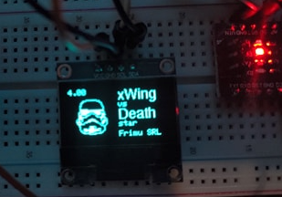

Acest proiect reprezinta un mic joculet cu tematica Star Wars.Folosindu-ne de 3 butoane,2 directionale si unul pe post de ,,trigger’’,avem ca scop lovirea Death Star-ului de cat mai multe ori posibil fara a fi loviti,

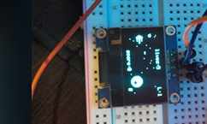

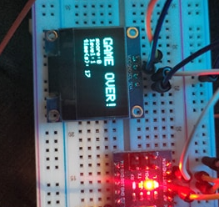
Avem 5 vieti,odata la 50 de secunde se avanseaza un nivel,Death Star-ul se misca mai repede si trage mai multe proiectile,de indata ce am fost loviti de 5 ori,jocul se termina.

Pentru a realiza acest proiect am avut nevoie de:
-Arduino IDE
-De librariile ,,Adafruit_SSD1306_Wemos_OLED-master’’ si ,,Adafruit-GFX-Library-master’’ pentru display si de cod pentru aplicatie .
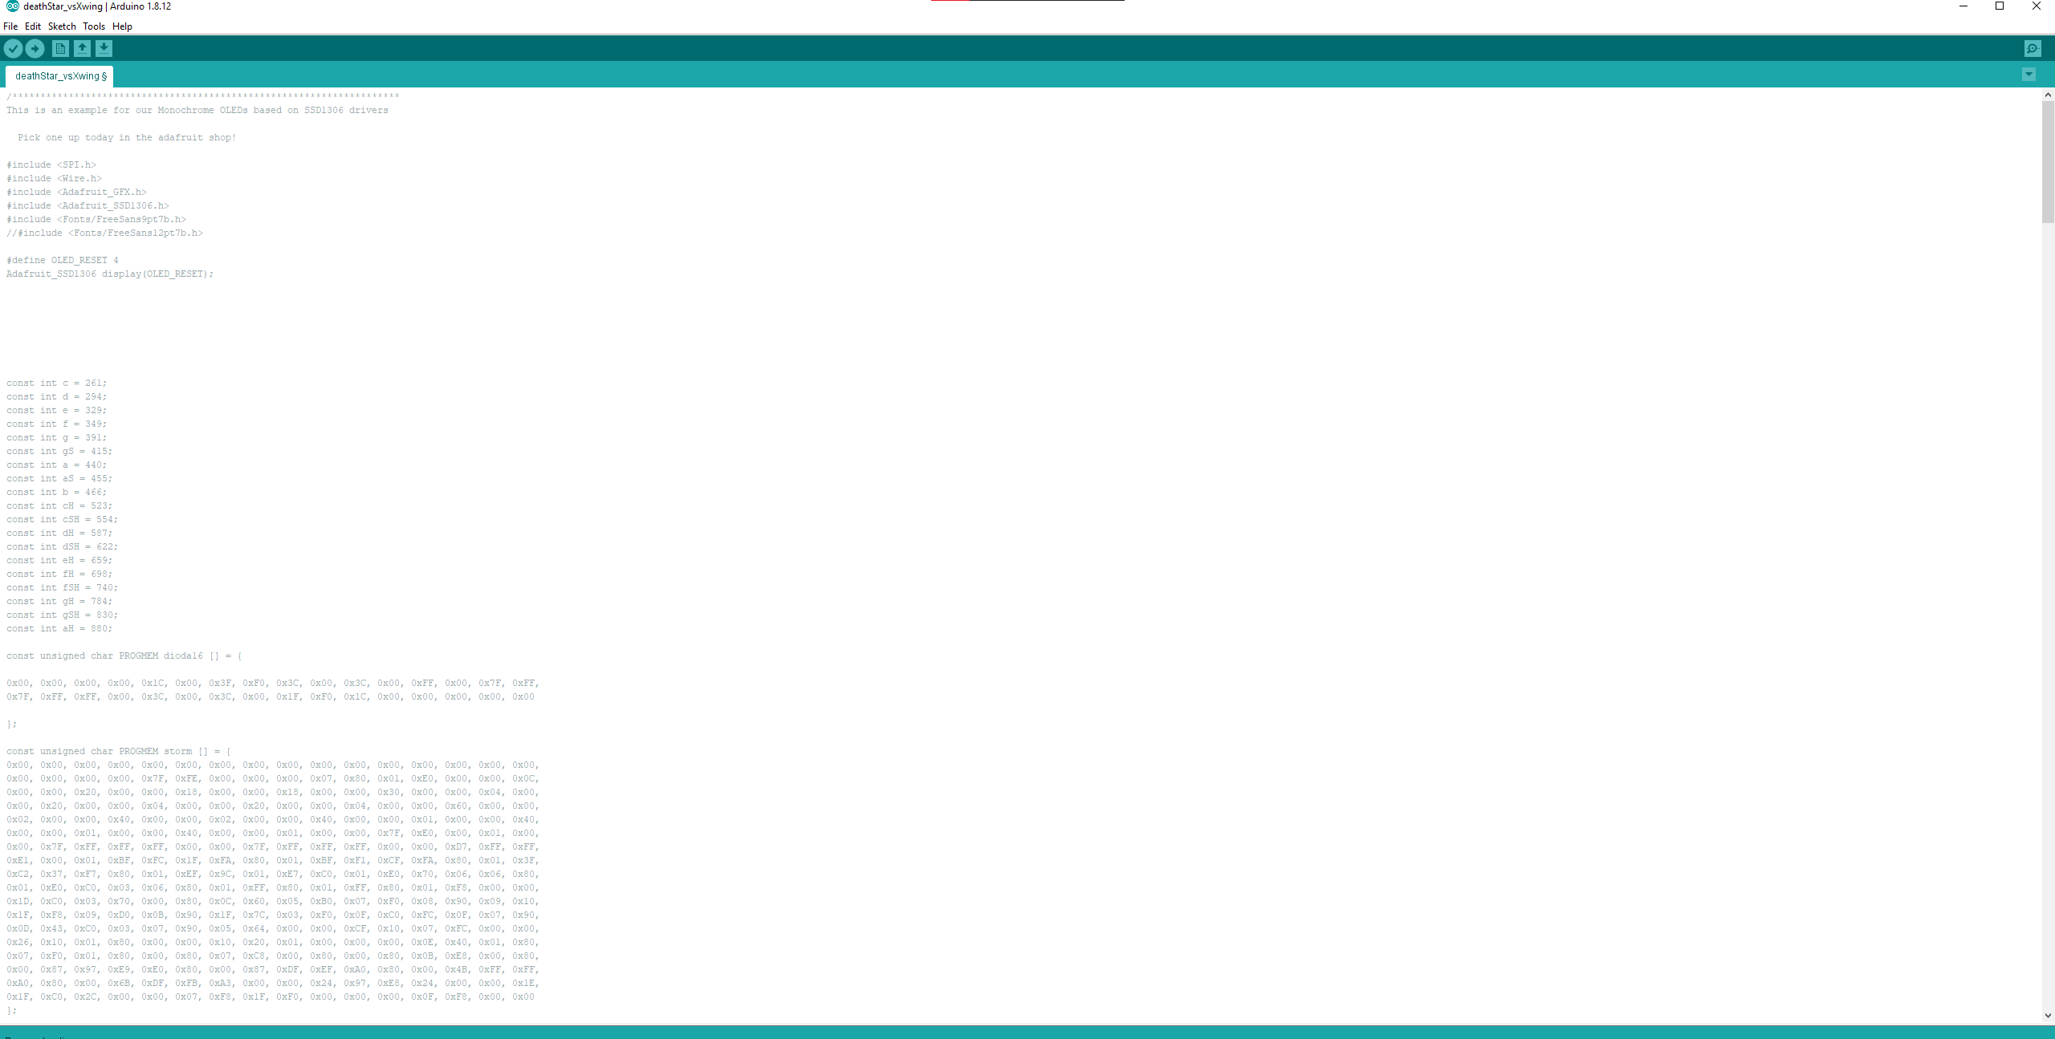
Link videoclip:
https://www.youtube.com/watch?v=Q6QB6pDaKLc&ab_channel=AtinPiano

Bibliografie:
https://www.youtube.com/results?sp=mAEB&search_query=0.96+inch+oled+display+arduino
https://www.youtube.com/watch?v=luLG85Q8QXc&ab_channel=ArnovSharma
https://www.youtube.com/watch?v=IKD5Jhyg_cc&t=306s&ab_channel=BINARYUPDATES
https://www.youtube.com/watch?v=ojflP6pvTMc&ab_channel=learnelectronics
https://create.arduino.cc/projecthub/HiHiHiHiiHiiIiH/star-wars-on-a-buzzer-0814f2

